Git et GitHub

# Initiation

Sur GitHub, si on n’a pas de compte, on en créé un. On se connecte.

Dans l’onglet Repositories on créé un nouveau dépôt.

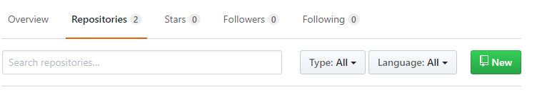

Mettons que ce nouveau dépôt s’appelle wf3test. GitHub nous affiche un pense-bête :

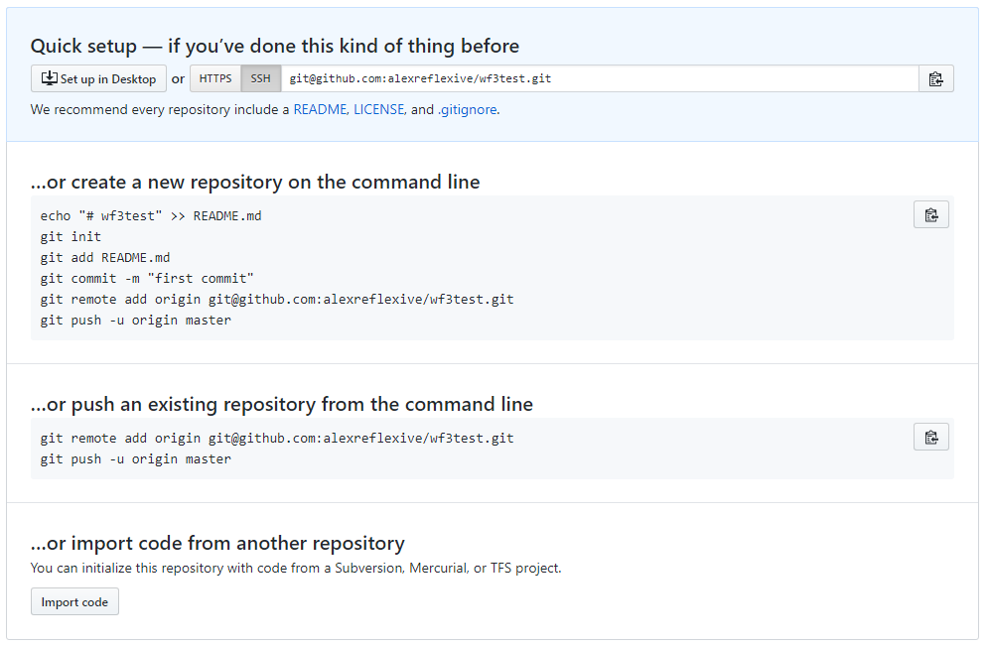

En haut de l’image, il faut enfoncer le bouton https qui affichera l’url https://github.com/alexreflexive/githubtest.git qui l’adresse du dépôt et qui va servir plus tard.

En local, on créé un dossier où va notre projet. On lance la console Git (menu contextuel > Git Bash Here) et on navigue vers le dossier créé.

On initialise Git :

$ git init

On sélectionne les fichiers du projet :

$ git add --all

On commit la sélection.

$ git commit -m "Premier commit."

On s’identifie :

$ git config --global user.name 'Prenom NOM'

$ git config --global user.email 'adresse@mail.com'

On relie notre dossier avec le dépôt distant.

$ git remote add origin https://github.com/alexreflexive/githubtest.git

On pushe notre commit.

$ git push -u origin master

La logique veut que l’on travaille en local et qu’on y fasse des commits réguliers. A bout d’un moment, alors qu’on a commité tout notre travaille, on pushe avec cette dernière commande.

Si on veut inviter un collaborateur, ici alexreflexive. Il faut que l’initiateur du projet, ici CortoSodaTrappes, l’invite à le rejoindre.

Pour ça, dans l’interface de GitHub aller à l’onglet Settings et dedans, dans celui de *Collaborators*.

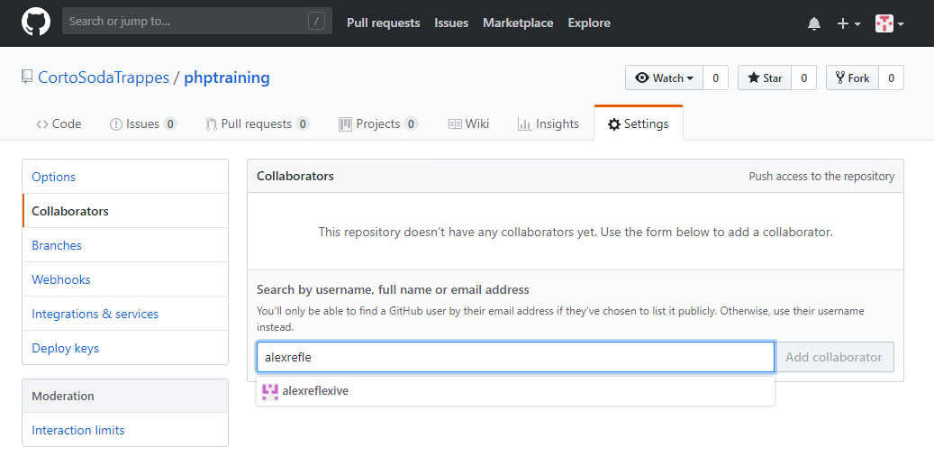

Le mail que l’éventuel collaborateur reçoit lui propose un bouton lui permet d’accéder à la page d’invitation.

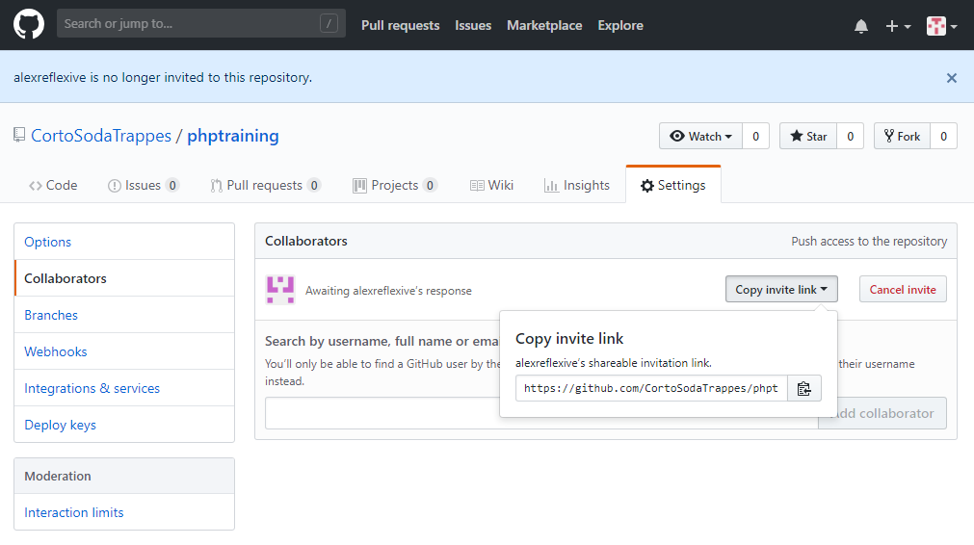

Sur cette page, l’invité récupère le lien d’invitation et navigue avec son navigateur préféré vers cette url. S’il n’a pas de session ouverte chez GitHub, il recevra une 404. Autrement, il verra une page où il clique pour accepter ou décliner l’invitation.

Si l’invitation est acceptée, chez « l’invitant » (pardon pour ce barbarisme sauvage) la page des collaborateurs change :

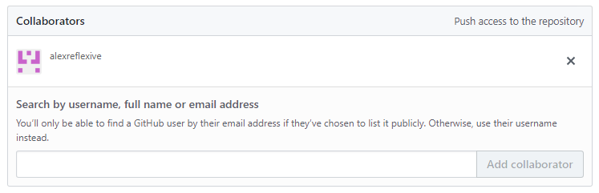

Mettons que nous sommes ce collaborateur. Sur sa console git, on clone le projet avec

$ git clone https://github.com/CortoSodaTrappes/phptraining.git

Cela créé un dossier-projet avec le nom du projet. Pour travailler avec, ne pas oublier de changer de répertoire.

Et, pour pouvoir pousser des commits, on s’identifie si ce n’est déjà fait avec

$ git config --global user.name 'Prenom NOM'

$ git config --global user.email 'adresse@mail.com'

Nous ne sommes pas censés travailler sur la branche principale (master) du projet, mais une branche créée pour l’occasion.

Pour créer une branche :

$ git branch nom_de_la_branche

Pour changer de branche :

$ git checkout nom_de_la_branche

Pour faire les deux commandes précédentes d’un seul coup :

$ git checkout -b nom_de_la_branche

On peut maintenant apporter les modifications aux fichiers du projet.

Quand c’est fait, sélectionner et « commiter » , et puis « pusher » (pardon encore) :

$ git add --all

$ git commit -m "Modification du fichier index.php."

$ git push origin nom_de_la_branche

On doit recevoir un message comme quoi ça s’est bien passé :

Alehandro@DESKTOP-G4BEI5P MINGW64 /e/xampp/htdocs/sandbox/phptraining (ajouter_fichier_index)

$ git push origin ajouter_fichier_index

Counting objects: 3, done.

Delta compression using up to 8 threads.

Compressing objects: 100% (3/3), done.

Writing objects: 100% (3/3), 972 bytes | 324.00 KiB/s, done.

Total 3 (delta 0), reused 0 (delta 0)

To https://github.com/CortoSodaTrappes/phptraining.git

* [new branch] ajouter_fichier_index -> ajouter_fichier_index

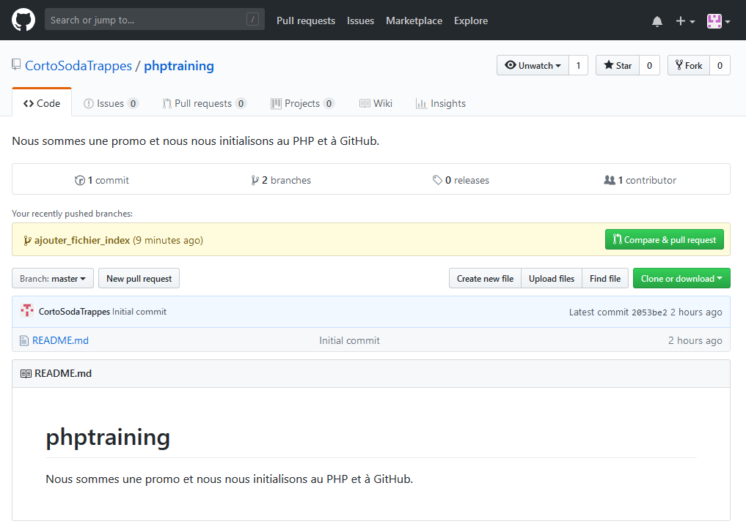

Si aucun conflit n’est à signaler, on aura cette page :

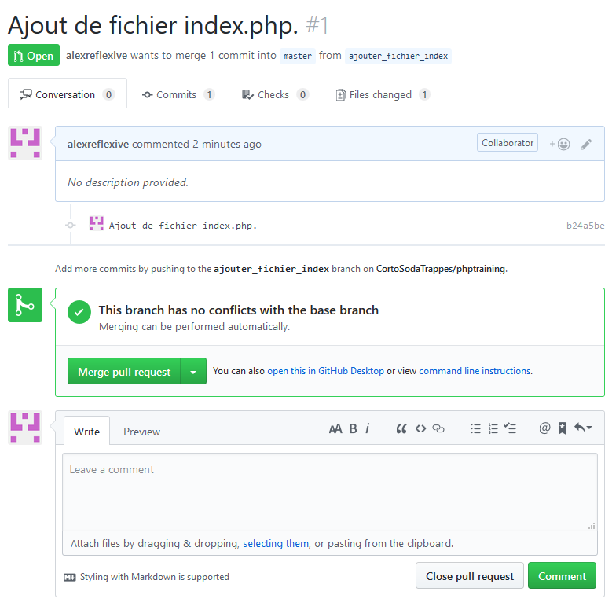

On peut alors cliquer sur « Merge pull request. »

Après une demande de confirmation, on nous propose de supprimer la branche, ce que nous acceptons.

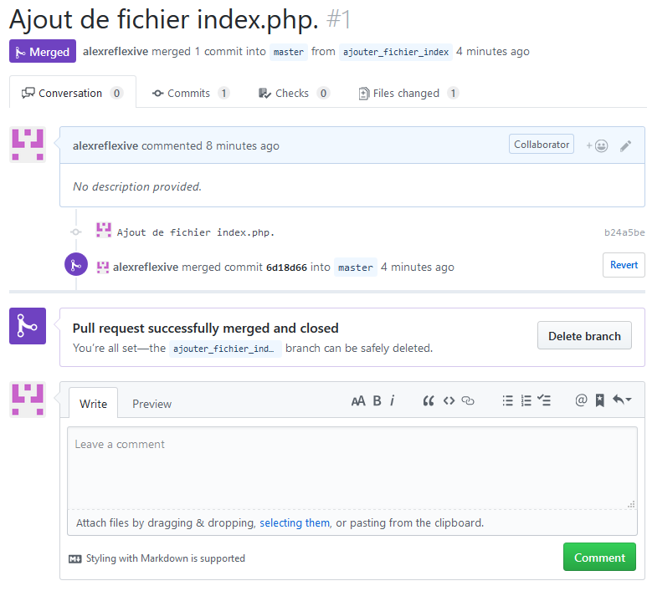

De retour en local, on récupère le nouveau dépôt, tout d’abord en se mettant sur la branche principale :

$ git checkout master

$ git pull origin master

Puis on recommence :

$ git checkout -b modif_fichier_index

On effectue les modifications. En l’occurrence, les commentaires mis en commentaires sur le fichier index.php, je les rends visibles en les mettant entre des balses <p>.

Puis, accessoirement, je modifie aussi le fichier readme.md.

Puis je sélectionne, je committe et je pushe.

Lorsque nous nous rendons sur la page de projet, on nous propose de « compare & pull request »

A nouveau il nous est proposé de comparer, mais cette fois-ci il y a des conflits :

